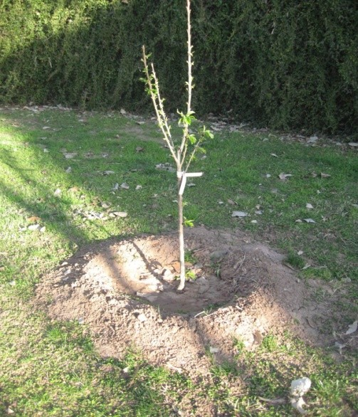Прививка растений

Прочитайте введение. Затем приступайте к выполнению заданий, нажав на кнопку с номером задания.

Введение

ПРИВИВКА РАСТЕНИЙ

Летом Максим был у своего друга, и тот угостил мальчика яблоками. Яблоки оказались очень вкусными, и Максим решил посадить семечко этого яблока у себя на даче. Но папа сказал, что из семени, конечно, вырастет яблоня, но таких яблок она не даст. Максим решил узнать, почему яблоня, выращенная из семени яблока, не даст таких яблок.

Прививка растений  Задание 1 / 5  Прочитайте текст «Прививка растений» и рассмотрите рисунок, расположенные справа. Для ответа на вопрос отметьте нужные варианты ответа.  Какие требования предъявляют к подвоям?  Отметьте все верные варианты ответа.  - засухоустойчивость  - требовательность к почве  - сильная корневая система  - морозоустойчивость | Прививка растений  В справочнике Максим прочитал, что семена плодовых деревьев не сохраняют свои сортовые качества. Для того чтобы получить именно этот сорт яблок, нужно взять саженец яблони, а затем привить на него почку или побег выбранного сорта яблок. Саженец, на который проводят прививку, называют подвоем, а прививаемая почка или побег – привоем. Саженец или подвой – это основа для будущей яблони, поэтому он должен отвечать определённым требованиям. Через его корневую систему будет поступать вода с растворёнными минеральными веществами.  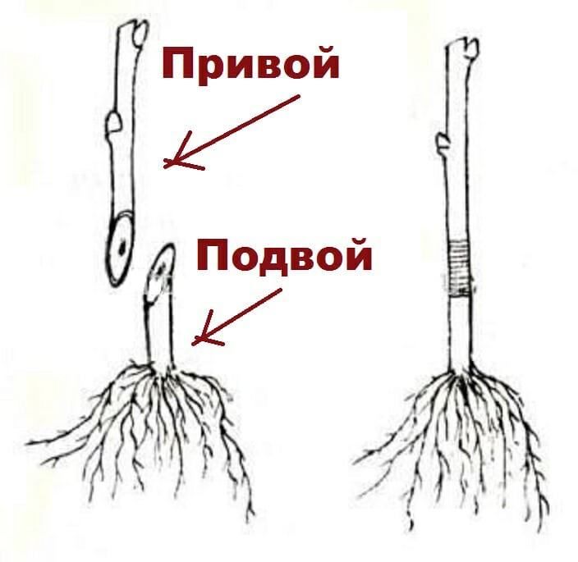  Источник:  https://foto248.ru/wp-content/uploads/podvoj-i-privoj2.jpg

Прививка растений
Задание 2 / 5

Прочитайте текст «Прививка растений», проанализируйте таблицу и рассмотрите рисунки, расположенные справа. Запишите свой ответ на вопрос.

Объясните, почему почка (глазок) должна быть плотно прижата к подвою.

Запишите свой ответ.

Прививка растений

Максим узнал, что прививка – это пересадка вегетативных частей одного растения на другое и сращивание их друг с другом. Прививка основана на способности дерева залечивать (заращивать) свои раны. Это происходит благодаря тонкому слою активных клеток – камбия. Максим подробно познакомился с внутренним строением стебля. Он также познакомился с тем, как правильно срезать почку (глазок) для прививки.

Внутреннее строение стебля
Название  слоя | Название ткани | Описание строения | Функции
Кора | Покровная | В ней имеются чечевички –  крупные живые клетки с большими межклетниками | Защитная, газообмен
Луб | Проводящая, запасающая, механическая | Образован ситовидными трубками | Проводит органические вещества, образовавшиеся в листьях, ко всем органам  растения (нисходящий поток), защитная
Камбий | Образовательная | Тонкий слой образовательной ткани, толщиной 1-2 клетки, вытянутый  вдоль стебля | Обеспечивает рост стебля в толщину
Древесина | Основная, проводящая, механическая | Состоит из сосудов и трахеид | Проводит воду с растворёнными минеральными веществами от корня ко всем  органам растения (восходящий ток), опорная
Сердцевина | Основная,  запасающая | Толстый слой  рыхлых клеток | Запасающая

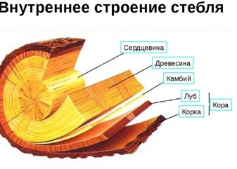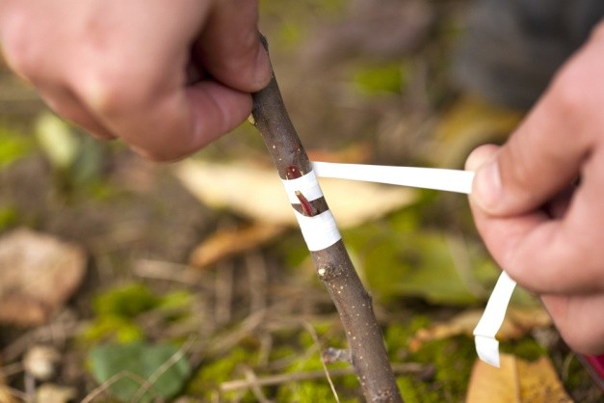
Источник: https://7dach.ru/uploads/images/03/69/46/2015/02/22/a5efc0
Плотное прижатие глазка к стеблю с помощью обвязки
Схема внутреннего строения стебля

Прививка растений  Задание 3 / 5  Прочитайте текст «Прививка растений» и рассмотрите рисунки, расположенные справа. Для ответа на вопрос отметьте нужные варианты ответа.  Какие правила выполнения прививки сформулированы верно?  Отметьте все верные варианты ответа.  - Соединить части растений  - Сделать надрез на подвое до камбия  - Плотно обвязать место прививки  - Срезать почку (глазок) с ветки подвоя | Прививка растений  Максима интересовало, как правильно провести прививку яблони. Папа сказал Максиму, что для правильного выполнения прививки нужно соблюдать определённые правила на каждом этапе проведенияя прививки.  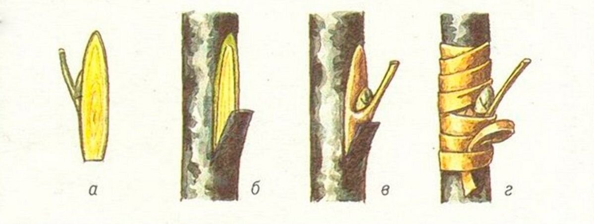  Этапы проведения прививки

Прививка растений  Задание 4 / 5  Прочитайте текст «Прививка растений» и рассмотрите рисунок, расположенные справа. Запишите свой ответ на вопрос.  Почему прививку проводят весной, до распускания почек?  Запишите свой ответ. |  | Прививка растений  Стояло лето, и Максиму хотелось побыстрее привить понравившийся ему сорт яблок, но папа сказал, что сейчас не получится привить яблоню. Лучшее время для прививки – весна, до распускания почек.  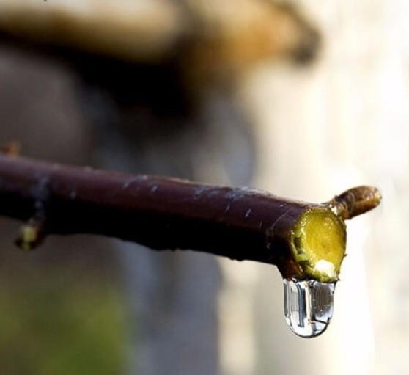

Прививка растений  Задание 5 / 5  Прочитайте текст «Прививка растений», расположенный справа. Запишите свой ответ на вопрос.  Какую гипотезу поставили папа с Максимом в этом эксперименте?  Запишите свой ответ. |  | Прививка растений  Максим с папой решили провести эксперимент. Они заготовили два привоя: одну почку (глазок) взяли от понравившегося Максиму сорта яблони, а вторую почку (глазок) – от понравившегося папе сорта груши. На даче у них росли две яблони. К одной яблоне они привили почку (глазок) от понравившегося Максиму сорта яблони, а к другой яблоне они привили почку (глазок) от понравившегося папе сорта груши.  